Loisirs à Waldwisse :

Activités pour tous les goûts
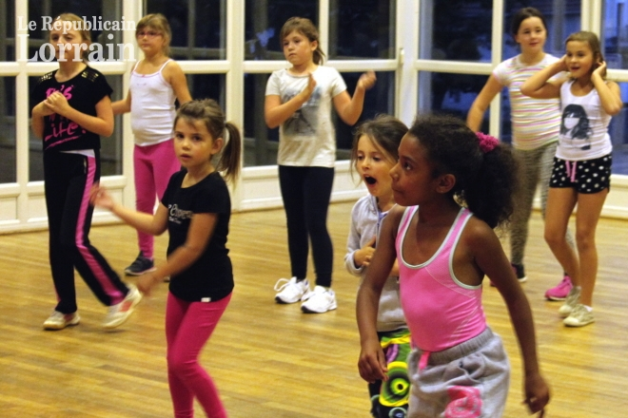Photo HD Photo RL
L’Association sportive et socio-éducative met en place de nouvelles activités cette année. Celles-ci se dérouleront salle communale ou au préau de l’école tous les lundis. À 18 h motricité (baby gym) pour les 3-6 ans dans le préau des écoles, à 19 h salle communale Hip-Hop Fit (hip-hop mélangé avec fitness) pour les 7-12 ans mixte, et cours adultes à 20 h 15, salle communale cross training (mélange de disciplines sportives pour équilibrer le corps) et aérobic à faible impact. Les cours adultes seront alternés chaque semaine avec du pilâtes. Une séance découverte gratuite dans chacune des activités aura lieu lundi 18 septembre.
Renseignements au 06 30 90 40 78 ou sur place

